- 类间距离和类间散布矩阵

在考虑有两个以上的类别，如集合{a^{(i)}}和{b^{(j)}}时，类间距离对类别的可分性起着重要作用，此时应计算：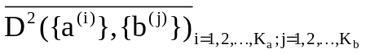。
为简化起见，常用两类样本各自质心间的距离作为类间距离，并假设两类样本出现的概率相等，则：
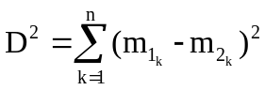
其中m₁和m₂为两类模式样本集各自的均值向量， 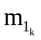和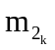为m₁和m₂的第k个分量，n为维数。
写成矩阵形式：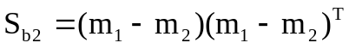为两类模式的类间散布矩阵。
对三个以上的类别，类间散布矩阵常写成：
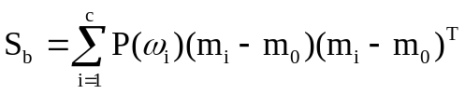
其中，m₀为多类模式（如共有c类）分布的总体均值向量，即：
